EJERCICIOS FISIOTERAPÉUTICOS
PARA HACER EN CASA
7

¡Muy buenos días, compi!
Soy Bori y ésta semana te traigo nuevos ejercicios para que los sumes a los 21 que ya tenemos.
¡Ánimo que en breve vendrá el verano y luciremos tipito!
El primer ejercicio de hoy es para ejercitar los músculos Pectorales:
22. En fisio le llamamos “Pectoral”.
Comenzamos con los brazos abiertos hacia los lados pero la punta de los dedos de la mano señalarán al techo. Un poco como “Manos arriba, esto es un atraco” Jajajaja. Te ayudo con un dibujo:

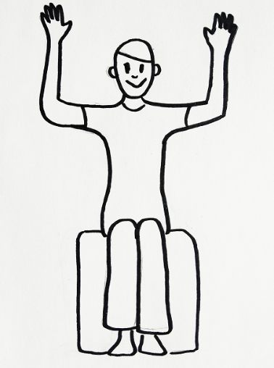
Ahora llevaremos los brazos delante de nuestra cara y pecho. Nos fijaremos en que nuestras palmas de las manos se junten y nuestros codos también. Así:
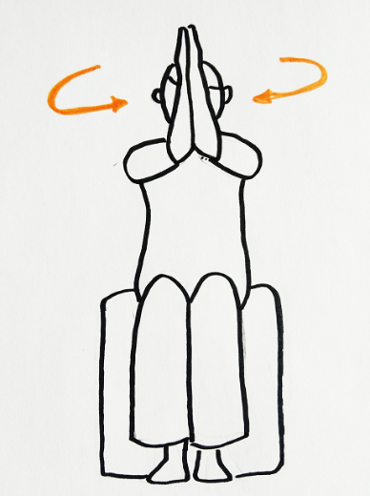
Para los dos siguientes ejercicios vamos a necesitar invitar a un ayudante. Os lo presento:
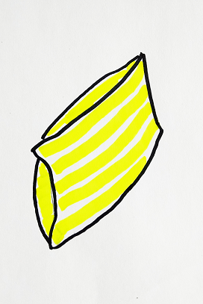
¡Es el señor Cojín de Sofá! Yo creo que es el segundo personaje más famoso después del señor Papel Higiénico, en ésta época de confinamiento. Jajajaja
Cualquier cojín de sofá nos puede valer, puede ser uno pequeñito, no hay problema.
23. Este ejercicio es para mejorar la fuerza y el tono muscular de los brazos. Pondremos el cojín entre nuestro costado y nuestro codo. Te pongo 2 dibujos de la misma postura. En la primera se ve de perfil y en la segunda, de frente. Así:
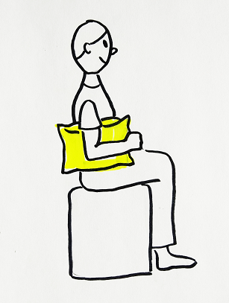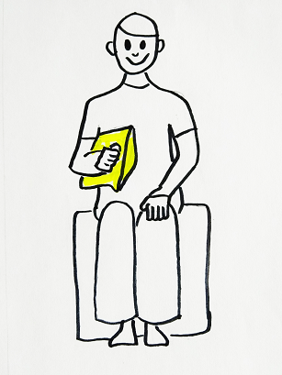
Recuerda un poco a la acción de sujetar el termómetro bajo nuestra axila. Jajajaja
Haremos lo siguiente:
- Apretaremos el cojín contra nuestro costado durante
10 segundos
- Descansamos durante 10 segundos
- Apretamos Ahora durante 8 segundos
- Descansamos durante 10 segundos
- Apretamos durante 6 segundos
- Descansamos durante 10 segundos
- Apretamos durante 4 segundos
- Descansamos durante 10 segundos
- Apretamos durante 2 segundos
¡Muy bien hecho! Notas que tu brazo está más fuerte ¿A que si? ¡Muy bien!
Ahora pondremos el cojín entre el costado y codo del brazo contrario y repetiremos el ejercicio.
¡Buen trabajo!
24. El siguiente ejercicio es para los músculos de las piernas.
Pondremos el cojín entre las rodillas y apretaremos una rodilla contra la otra.
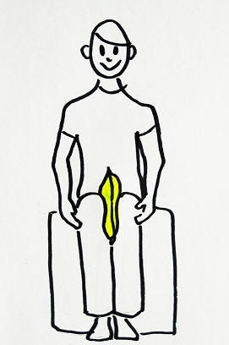
Lo haremos con las mismas pautas de tiempo que antes:
- Descansamos durante 10 segundos
- Apretamos Ahora durante 8 segundos
- Descansamos durante 10 segundos
- Apretamos durante 6 segundos
- Descansamos durante 10 segundos
- Apretamos durante 4 segundos
- Descansamos durante 10 segundos
- Apretamos durante 2 segundos
Si tú puedes mover muy poco o nada tus piernas, no te preocupes, te explicaré la adaptación del ejercicio que puedes hacer:
Pon tus manos sobre los muslos e imagínate que estás apretando una rodilla contra la otra. Sigue las indicaciones de tiempo de apretar y descansar.
¡Muy buen trabajo! ¡Fenomenal! ¡Te felicito!
Continúa haciendo todos los ejercicios desde el 1 al 24 cada día.
La semana que viene volveré con más propuestas.
¡Un fuerte abrazo!
Bori

